一文读懂GS1码：二维药品追溯码采集指南
日期：2025-12-25 访问次数： 5101 字号：[ 大 中 小 ]
自国家医保局在全国范围推进药品追溯码全链条采集应用工作以来，在各级医保部门的统筹推进和定点医药机构的积极配合下，药品追溯码采集工作已取得显著成效：截至目前，生产流通端已累计采集追溯码约440.8 亿条，定点医药机构端采集追溯码更是达到1014.81 亿条。按照《国家医保局 人力资源社会保障部 国家卫生健康委 国家药监局关于加强药品追溯码在医疗保障和工伤保险领域采集应用的通知》文件要求，2026年1月1日起，所有医药机构都要实现药品追溯码全量采集上传。近期，部分医药机构产生了一些疑问：有些药品的包装盒上并不是常见的20位条形码，只印有一个二维码，这个二维码算不算药品追溯码？是否需要扫码采集？又该如何正确扫码？要解答这些疑问，我们首先要深入了解什么是GS1码。
基本概念
目前，我国常见的药品追溯码有三种：一是“码上放心”追溯码，也就是最常见的20位条形码。二是部分药品生产企业自行设定的编码标准，用于各自企业生产药品的追溯码，也以数字为主。最后一种就是国际 GS1 编码（Global Standard 1，即全球统一编码标识系统）GS1编码载体为二维码，多见于进口药品。目前全球已经有150多个国家和地区的116个编码组织加入了GS1。
GS1码第一单元为药品标识码（GS1全球贸易项目代码，GTIN），包含厂商识别代码、商品项目代码、校验码等，其中厂商识别代码由中国物品编码中心负责分配和管理，商品项目代码由厂商识别代码所有人（即商品条码系统成员）依据有关国家标准自行分配，校验码由标准算法得出；第二单元为生产标识码（GS1应用标识符，AI），为药品编制单品序列号，包含批号、有效期、生产日期等。
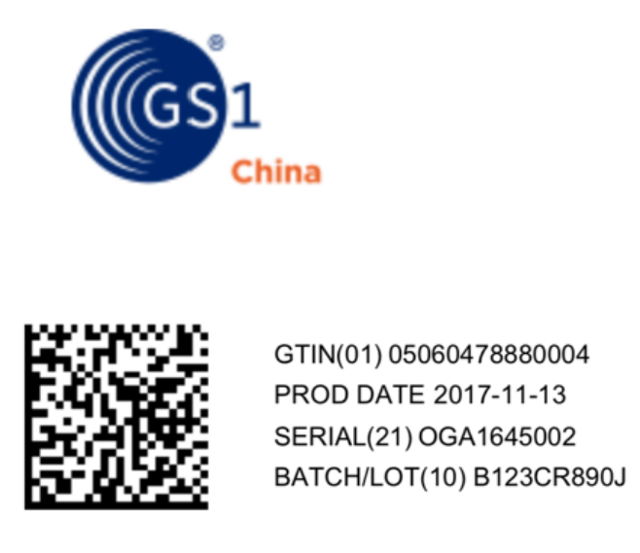
图1 ：国际 GS1 编码
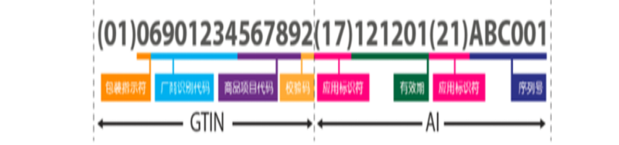
图2：国际 GS1 编码体系
GS1码在药品追溯体系中的应用
在药品追溯中，GS1码通常由数字、字母和符号组成，常见载体为二维码格式。其中，最核心的是以下两个关键部分：
全球贸易项目代码（GTIN， Global Trade Item Number）：同一规格、同一包装的商品，全球只有一个GTIN码。
序列号（SN，Serial Number）：为每个最小销售单元的唯一序列号。
GTIN与序列号按GS1码的编码规则组合后，成为SGTIN( Serialized Global Trade Item Number),是可追溯的最小长度字段，成为药品“唯一身份证”。
除此之外，药企还能根据实际需求，给这张“身份证” 加更多实用信息：比如药品的生产批号、生产日期、有效期至等。所以咱们扫到的GS1药品追溯码，长度通常会超过 20 位，包含的信息越多，码的长度也会相应增加。
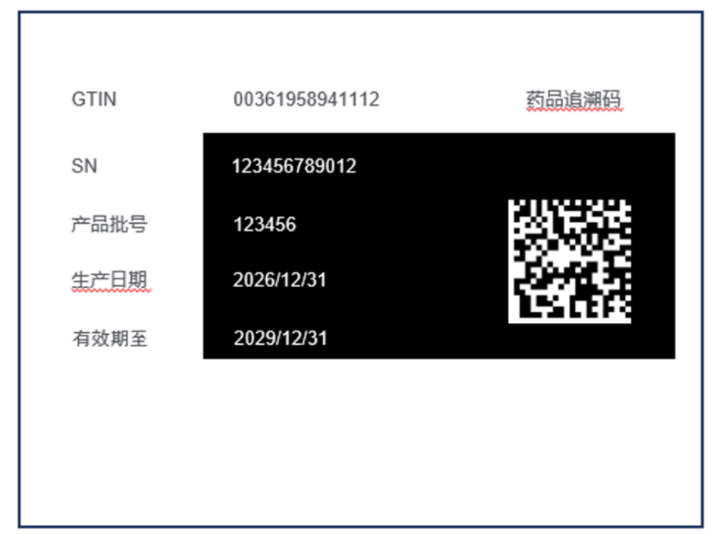
图3：GS1码示例
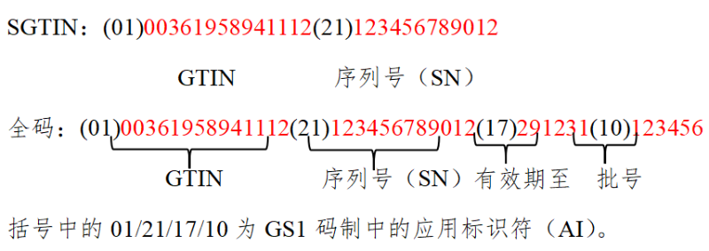
采集GS1码的准备工作
在我国医药市场上，吉利德、安进、辉瑞、渤健、强生等公司的部分或全部药品采用了GS1码作为药品追溯码，大部分医疗器械也都使用GS1码制进行追溯。采集GS1码需从硬件扫码工具、软件系统、人员操作三方面做好准备，确保能准确读取、存储并完成数据上传。
硬件扫码工具准备
硬件是采集的基础。新购置扫码设备时要选择能够识别GS1 DataMatrix格式，且能识别反色条码的扫码设备。手持扫码枪或高拍仪等设备都需要具备上述功能。对于已购设备，定点医药机构可以联系设备厂家或根据说明书进行调试，以确认该设备具备识别GS1 DataMatrix格式和反色条码的功能。 绝大部分设备可同时识别普通一维条码和GS1码。
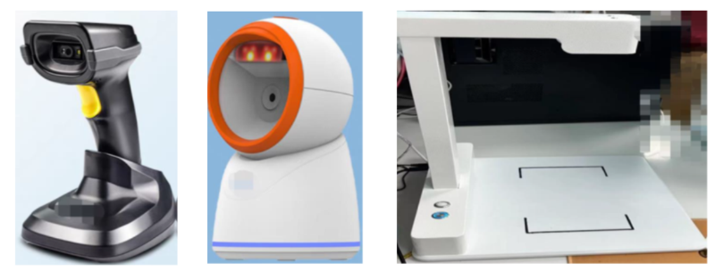
图4：常见扫码设备
普通码为浅色底色、深色线条（如白底黑码）
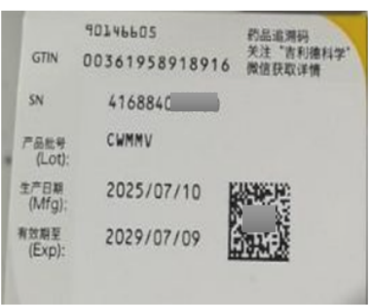
图5：GS1普通码示例
反色码为深色底色、浅色线条（如黑底白码）
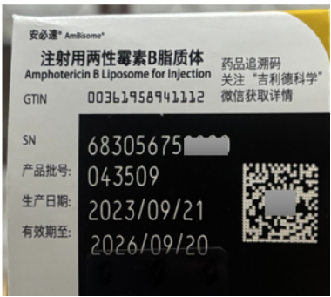
图6：GS1反色码示例
软件系统准备
定点医疗机构的信息系统要与医保信息平台正确对接，参照国家标准将追溯码录入字段长度设置为100位（GS1编码长度一般为42-86位，长度设置为100位可以同时兼容20位纯数字追溯码和GS1码）；考虑到GS1码包含的产品批号可能为字母，需要解除追溯码字段必须为数字等格式限制。定点医药机构需及时调整自己的HIS系统或结算系统，保证把采集到的GS1码正确上传到医保系统。为统一GS1码采集传输存储格式，应统一采用HRI格式，如(01)00361958941112(21)123456789012(17)291231(10)123456。
人员准备
操作人员要了解GS1码的形态和位置（如药品包装上的GS1码多印在包装盒侧面/底部），知道如何区分GS1码与其他用码，避免扫错码，发生误传。
一要认准药盒上的“药品追溯码”字样，并扫描相应的码。GS1码制的药品追溯码通常与产品批号印在同一面。请正确扫描药品追溯码，上传到相应系统。
二是请勿输入药盒上任何一行数字代替药品追溯码上到传医保系统。
三要认准“药品追溯码”字样， 通常与产品批号印在同一面
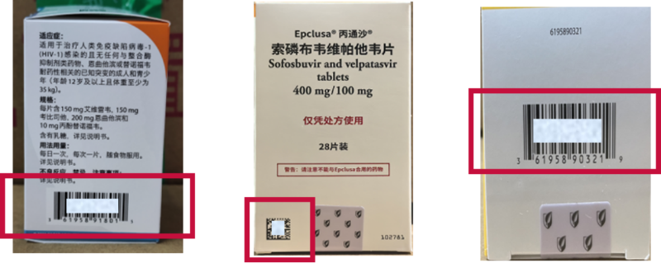
图7：GS1码示例（以上图例红框标记部分都不是药品追溯码）
GS1 码也是药品追溯码，各定点医药机构要充分认识并重视GS1码的规范使用和数据管理，按要求采集并上传GS1码，不能简单以“无法识别”等理由拒用、不扫使用GS1码的药品，要让这张“全球通用的数字身份证” 在药品追溯、医保结算等环节发挥关键作用，为经济社会的高效协同运转和公共医疗安全提供坚实技术支撑。

